**Vysoká škola polytechnická Jihlava**

Katedra technických studií

**Systém pro podporu tvorby studijních plánů**

Autor práce: Tomáš Cink

Vedoucí práce: doc. Ing. Karel Richta, CSc.

Jihlava 2018

**Zadání a cíl projektu:**

Cílem je vytvoření analýzy a začátku popisu implementace pro bakalářkou prací na vytvoření aplikace na tvorbu studijních plánů. Tato aplikace by jim pomáhala při volbě předmětů pro následující nebo celé období studia. Studenti by měli k dispozici kompletní seznam předmětů pro toto období a mohli by si vybrat předměty, které by chtěli studovat. Aplikace by jim pomáhala při výběru v tom, že by jim kontrolovala rozvrh vybraných předmětů, počítala jejich kredity a kontrolovala důležité požadavky, jako jsou povinné předměty, kredity z povinně-volitelných a volitelných předmětů. Aplikace by dále kontrolovala, zda má student splněné požadavky na sport. Dále by kontrolovala, zda má student splněny všechny prerekvizity zvolených předmětů. Dále by obsahovala všechny důležité informační milníky jako sehnání praxe, závěrečné práce, počítání kreditů za dva po sobě jdoucí předměty a podobně. Celkově by měla aplikace ulehčit dlouhodobou přípravu na studium, zejména pro studenty, kteří z nějakého důvodu nevyužijí doporučený studijní plán. V aplikaci bude dostupné vytvořit plány od dvou do jedenácti semestrů.

*Podpis vedoucího projektu*

**Předložený semestrální projekt doporučuji k zápočtu.**

*Datum a podpis vedoucího projektu*

Abstrakt

Tento semestrální projekt se zabývá analýzou nad aplikací pro tvorbu studijních plánů tvořenou pro bakalářskou práci. Tato analýza se skládá z datového modelu a jeho popisu, modelu případů užití a a jejich popisu a popisu samotné implementace.

Klíčová slova

Analýza; plán; předmět; student; tvorba;

Abstract

This seminary project is about analyze of creating application of system of creating studies plans and is created for technical part of bachelor degree work. Analyze is composed with data model, use case model and their implementation into application.

Key words

Analisis; plan; subject; student; creation;

Obsah

Úvod 7

1 Aktuální stav problematiky 8

2 Návrh řešení 9

2.1 ER Diagram 9

2.1.1 Datový slovník 9

2.2 Případy užití 12

2.2.1 Aktéři 13

2.2.2 Model případů užití 14

2.2.3 Popis případů užití 15

2.2.4 Scénář případu užití 17

3 Popis implementace 20

3.1 Výběr prostředí ASP.Net vs .Net 20

3.2 Naplnění dat předmětů do databáze 21

3.3 Načtení popisů k předmětům do databáze 25

Závěr 27

Seznam použité literatury 28

Použité zdroje 28

Seznam zkratek 28

Seznam obrázků

Obrázek 1 - ER Diagram 9

Obrázek 2 - Use Case Diagram 14

Obrázek 3 - Scénář - správa garantů 18

Obrázek 4 - Scénář - správa oborů 19

Obrázek 5 - Scénář - správa předmětů 20

Obrázek 6 - Načtení souboru a volání vkládání 22

Obrázek 7 - vkládání kateder 22

Obrázek 8 - vkládání oborů 23

Obrázek 9 - vkládání vyučujících 23

Obrázek 10 - vkládání předmětů 24

Obrázek 11 - vkládání garantů k předmětům 24

Obrázek 12 - Načtení souboru a zavolání funkce popisu 25

Obrázek 13 - vložení popisu do databáze 26

Seznam tabulek

Tabulka 1 - Datový slovník 9

Tabulka 2 - Případy užití 15

Tabulka 3 - Scénář - správa garantů 17

# Úvod

Účelem této aplikace je vytvořit prostředí, ve které mohou studenti naplánovat celé jejich studium a mít přehled a plán na celou dobu studia. Aplikace umožní nastavení počtu semestrů od dvou semestrů pro studenty s dostatkem uznaných předmětů až po jedenáct semestrů i pro déle studující studenty. Tato hranice je nejpravděpodobnější podle počtů semestrů potřebných ke splnění studia, kde další semestr by prakticky znamenal celé další studium a jelikož je plán flexibilní lze přidávat a odebírat semestry podle potřeby a nastalých změn při studiu a mít tak aktuální plán kdykoliv k dispozici. Student bude mít možnost zobrazit všechny předměty a filtrovat předměty podle toho, zda má tyto předměty již zapsané nebo nebudou dostupně v letních nebo zimních semestrech. Tyto předměty bude následně možné přiřadit do zvolených semestrů. Při zařazení předmětu bude přepočítávány kredity, jak semestru, tak celkového studia a budou kontrolovány prerekvizity, jako potřebnost nějakého předmětu, který musí být dokončen před vybráním daného předmětu. Dále budou kontrolovány zapsání všech povinných předmětů a také povinně volitelných, volitelných předmětů a v neposlední řadě jazyků a sportů. Kromě těchto kontrol se bude zobrazovat upozornění na další důležité milníky jako výběr praxe, navolení závěrečných praxi a další. Jelikož není nic závazné navolené předměty lze kdykoliv odebírat nebo přidávat anebo vytvářet několik verzí plánů.

Kromě plánů bude možné v aplikaci dohledat všechny informaci o předmětech a oborech. U každého z nich budou vedeny informace o předmětech, kde ve většině případech se bude nacházet cíle předmětu, získané znalosti, dovednosti, sylabus předmětu a doporučená literatura. Dále budou vedeny údaje o garantech předmětu a kateder, pod které předmět spadá. U každého z garantů budou vedeny kontaktní informace garantů jako email, telefon a také informace o tom, kdy jsou dostupní na konzultace v konzultačních hodinách. Z každého oboru bude lze zobrazit celkový seznam předmětů, takže uživatel bude moci porovnat obory a vybrat si obor ještě před podáním přihlášek, což ušetří čas z hledání všech informací na obsáhlých stránkách všech oborů.

Dále bude možnost zobrazit doporučené povinně volitelných a volitelných předmětů, jenž může usnadnit studentům s výběrem.

Celkově by aplikace měla ulehčit dlouhodobou přípravu na studium, jelikož školy umožňují většinou pouze počítání kreditů a přidávaní předmětů do daného semestru. Tato možnost je dostačující pro studenty, kteří studují podle doporučeného studijního plánu a nepotřebují přetvářet plán a počítat kredity, zda budou dostačující nebo ne po každé, když zapisují předměty do semestru.

# Aktuální stav problematiky

Získání dat ze školního informačního systému na ulehčení práce(960+ předmětů na škole)

Podrobnější popisy případů užití

Nastavení počtu semestrů 2-11

1. Informace o oborech
   1. počty potřebných kreditů
   2. informace o praxi
   3. informace o semestrální prací
2. Předměty
   1. informace o předmětu
   2. počty kreditů
   3. nutnost předcházejícího
   4. popis
      1. cíle, požadavky, možnosti, a podobně
3. Garant
   1. kontakty
   2. konzultace

# Návrh řešení

## ER Diagram

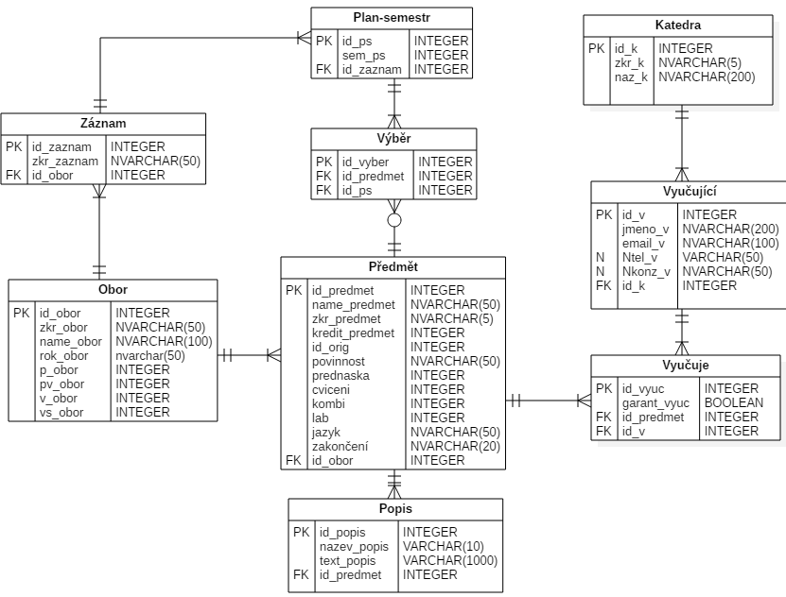

Obrázek 1 - ER Diagram

### Datový slovník

Tabulka 1 - Datový slovník

|  |  |
| --- | --- |
| Obor | Zvolený obor určuje požadavky, jenž musí být splněné k úspěšnému dokončení studia |
| Id_obor | Identifikační číslo oboru, které identifikuje každý obor. |
| zkr_obor | Zkratka názvu oboru |
| name_obor | Název oboru |
| P_obor | Počet potřebných kreditů z povinných předmětů |
| Pv_obor | Počet potřebných kreditů z povinně-volitelných předmětů |
| v_obor | Počet potřebných kreditů volitelných předmětů |
| vs_obor | Počet potřebných kreditů volitelných-sportů |
| **Předmět** | Předmět uchovává informace předmětů |
| Id_predmet | Identifikační číslo předmětu, které identifikuje každý předmět. |
| Zkr_predmet | Zkratka názvu předmětu bude obsahovat zkrácený název předmětu |
| Name_predmet | Název předmětu bude obsahovat celkový název předmětu |
| Kredit_predmet | Počet kreditního ohodnocení, každý předmět má nějaké kreditní ohodnocení, jenž bude zaznamenáno číselně |
| Id_orig | Originální id předmětu ze školních databází určující každý předmět ve škole |
| povinnost | Ukazuje, zda je předmět povinný, povinně-volitelný, volitelný anebo sport či speciální |
| Přednáška | Zaznamenává kolik hodin je vyhrazeno týdně na přednášky předmětu. |
| Cviceni | Zaznamenává kolik hodin je vyhrazeno týdně na cvičení předmětu. |
| Kombi | Zaznamenává kolik hodin je vyhrazeno pro kombinovanou formu předmětu. |
| Lab | Zaznamenává kolik hodin je vyhrazeno týdně na laboratoře předmětu. |
| Jazyk | Označuje, jaký jazyk se využívá k výuce předmětu |
| Zakončení | Udává, jakým stylem je ukončen předmět. Může být zápočet, zkouška anebo kombinace obojího |
| Id_obor | Cizí klíč určující, pod jaký obor předmět spadá |
| **Popis** | Popis předmětu, každý předmět může obsahovat více popisů |
| Id_popis | Identifikační číslo popisu, které identifikuje každý popis. |
| Nazev_popis | Nadpis popisu předmětu |
| Text_popis | Tělo popisu obsahující veškerý text |
| Id_předmět | Cizí klíč, jenž určuje, ke kterému předmětu popis spadá |
| Katedra | Katedra, pod kterou spadá zaměstnanec |
| Id_k | Identifikační číslo katedry, které identifikuje každou katedru. |
| Naz_k | Celý název katedry |
| Zkr_k | Zkratka názvu katedry |
| Zaměstnanec | Vyučující pod vysokou školou polytechnickou v Jihlavě, jenž garantuje určitý obor |
| Id_v | Identifikační číslo zaměstnance, jenž identifikuje každého zaměstnance. |
| Jmeno_v | Jméno vyučujícího |
| Prijmeni_v | Příjmení vyučujícího |
| Email_v | Emailová adresa vyučujícího |
| Tel_v | Telefonní číslo na vyučujícího |
| Konz_v | Konzultační hodiny vyučujícího |
| Id_k | Cizí klíč určující katedru, pod kterou vyučující spadá |
| Garant | Propojovací tabulka garanta, jenž určuje, který vyučující garantuje, jaký předmět |
| Id_vyuc | Identifikační číslo garanta, které identifikuje každého garanta. |
| Id_předmět | Cizí klíč určující předmět pomocí identifikačního čísla |
| Id_v | Cizí klíč určující vyučujícího pomocí identifikačního čísla |
| Záznam | Celkový plán shromažďující všechny semestrální plány dohromady |
| Id_zaznam | Identifikační číslo záznamu, které identifikuje každý záznam. |
| Zkr_záznamu | Zvolená Identifikační zkratka/název záznamu plánu |
| Id_obor | Cizí klíč, jenž určuje obor vytvořeného plánu |
| Plan-semestr | Plán na každý semestr, jenž spojuje výběry na semestr |
| Id_ps | Identifikační číslo Plánu semestru, které identifikuje každý semestrální plán. |
| Sem_ps | Nastavený semestr pro tento plán |
| Id_zaznam | Cizí klíč záznamu, pod který semestrální plán spadá |
| Výběr | Výběr je vytvořen jako propojovací tabulka mezi semestrálním plánem a předmětem |
| Id_vyber | Identifikační číslo výběru předmětu, které identifikuje každý výběr. |
| Id_předmět | Cizí klíč, jenž určuje, jaký je vybraný předmět |
| Id_ps | Cizí klíč, jenž určuje, do jakého semestrálního plánu výběr přidává |

## Případy užití

Tato část se bude zaměřovat na případy užití pro uživatele.

1. Vrstva (uživatel)
   1. Vytvořit plán
      1. Vybrat počet semestrů
      2. Vybrat obor
      3. Přidat předmět do semestru
      4. Odebrat předmět ze semestru
   2. Vyhledat předmět
   3. Zjistit informace o předmětu
      1. Zobrazit kredity
      2. Zobrazit popisy
      3. Zobrazit garanta
      4. Zobrazit prerekvizity
      5. Zobrazit doporučený semestr
   4. Zobrazit informace o garantovi předmětu
      1. Zobrazit kontakt
      2. Zobrazit konzultační hodiny
2. Vrstva (správa)
3. Správa předmětů
4. Správa garantů
5. Správa oborů

### Aktéři

Systém bude obsahovat 2 aktéry:

* Správce systému
  + Správce bude upravovat informace o předmětu, oboru, garanta
* Uživatel
  + Osoba, jenž si nainstaluje a používá program

### Model případů užití

Obrázek 2 - Use Case Diagram

### Popis případů užití

Tabulka 2 - Případy užití

|  |  |
| --- | --- |
| Uživatel | |
| Vytvořit plán | Umožní uživateli vytvořit studijní plán, jenž bude ukládán a bude možnost vytvořit více plánů najednou |
| Výběr oboru | Nastavení požadovaného oboru studia, jenž je zapotřebí vybrat před vytvářením plánu, aby bylo možno filtrovat předměty podle oboru. |
| Výběr počtu semestrů | Možnost nastavit počet semestrů do plánu. Možnost bude od dvou do jedenácti semestrů. Tyto semestry budou zobrazeny v programu a půjde do nich zadávat předměty. |
| Přidat předmět | Přidání předmětu do plánu a požadovaného semestru. Uživatel si bude moci vybrat předmět z nabídky předmětů jeho zvoleného oboru a daného období (letní nebo zimní semestr) |
| Odebrat předmět | Odebrání předmětu do plánu a požadovaného semestru. Pomocí kliknutí na daný předmět a zvolení možnosti smazání bude tento předmět odstraněn z předmětu a přibyde opět do nabídky předmětů, které jdou zapsat do semestru |
| Vyhledat předmět | Umožnění vyhledat předmět po zadaní jeho názvu, povinnosti předmětu, počtu kreditů, doporučených semestrů. |
| Zjištění informací o předmětu | Po výběru předmětu bude možnost zobrazit informace o předmětu jako jsou zkratka předmětu, doporučený semestr studia, prerekvizita |
| Zobrazit kredity | Zobrazení kreditového ohodnocení zvoleného předmětu |
| Zobrazit popis | Zobrazení popisu vybraného předmětu, jako jsou: cíle, požadavky atd. |
| Zobrazit garanta | Zobrazení garanta daného předmětu |
| Zobrazit prerekvizity | Zobrazení potřebných prerekvizity předmětu |
| Zobrazit doporučený semestr | Zobrazení doporučeného semestru ve studiu požadovaného předmětu |
| Zjištění informací garanta | Možnost zobrazit informace o garantovi jako: místo kanceláře aj. |
| Zobrazit kontakt | Zobrazení kontaktních informací daného garanta jako jsou telefon a email |
| Zobrazit konzultační hodiny | Zobrazení konzultačních hodin a dne konzultací daného garanta |
| Správa | |
| Správa garantů | Bude moci upravit veškeré informace po vybrání garanta nebo zadání jména upravit údaje o garantech jako jméno, kontakty, místo kanceláře. |
| Správa předmětů | Bude moci upravit veškeré věci v předmětu od názvu a zkratky po popisy, garanta předmětu po kredity a povinnosti/prerekvizity. |
| Správa oborů | Umožní upravit název oboru, počtu potřebných kreditů dané skupiny předmětů |

### Scénář případu užití

Správa garantů správcem:

Tabulka 3 - Scénář - správa garantů

|  |
| --- |
| **Případ užití**: Správa garantů |
| **Struční popis:**  Bude moci upravit veškeré informace po vybrání garanta nebo zadání jména upravit údaje o garantech jako jméno, kontakty, místo kanceláře. |
| **Hlavní aktér:** Správce |
| **Hlavní kroky:**   * + - 1. Výběr garanta  1. Podle jména 2. Ze seznamu garantů 3. Jestliže(neexistuje)    * 1. Vytvořit nového garanta      2. Zadat jiné jméno      3. konec 4. Zobrazení informací garanta 5. Úprava 6. Jméno 7. Příjmení 8. Konzultační hodiny 9. Katedra 10. Garantovaný Předmět 11. Smazání garanta 12. Konec |
| **Podmínky ukončení: Potvrzení oprav/Zrušení správy** |
| **Alternativní kroky: -** |

Model správy garanta:

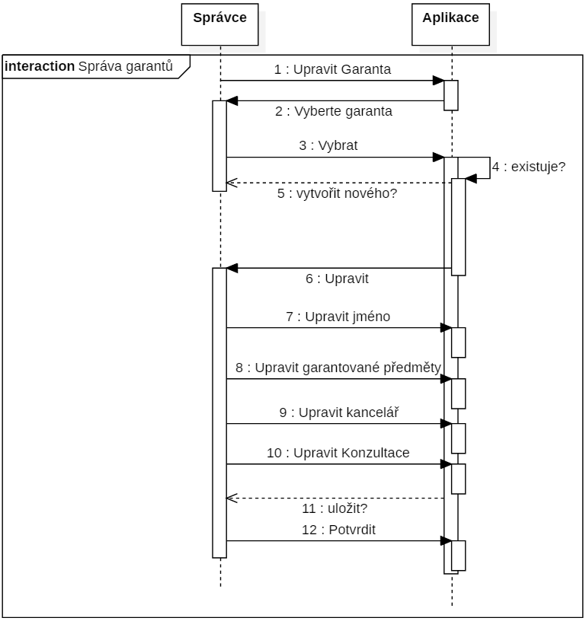

Obrázek 3 - Scénář - správa garantů

Model správy oborů

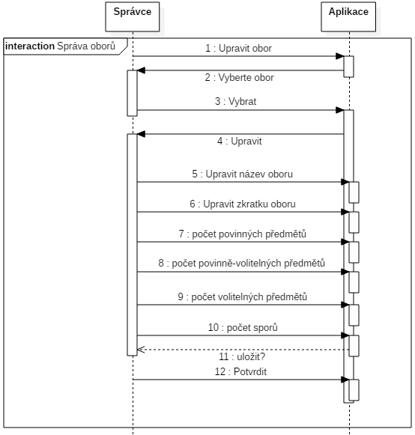

Obrázek 4 - Scénář - správa oborů

Model správy předmětů

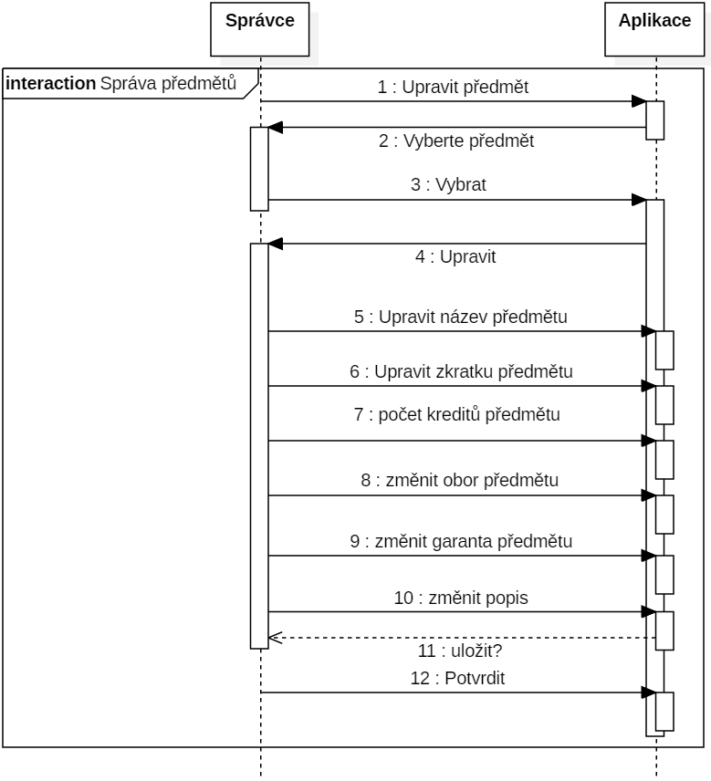

Obrázek 5 - Scénář - správa předmětů

# Popis implementace

## Výběr prostředí ASP.Net vs .Net

Pro implementaci aplikace v c# se nabízejí dvě možnosti online nebo off-line verze. Zpracování na webu by bylo dostupné pro všechny bez nutnosti stažení aplikace, ale musela by se řešit autentizace uživatelů. V další řadě je za potřebí zajistit webhosting. Webhosting na ASP.Net je zapotřebí IIS rozšíření Windows Serveru na webový server, jenž není studentům na školních serverech momentálně k dispozici k použití a realizaci webů. Nejvhodnější volba je tedy služba od Microsoft Azure, kde lze zajistit free hosting po dobu 30 dnů, poté je za potřebí platit měsíční předplatné. Další možnosti, které dohledat free mají omezení co do velikosti místa, tak v zastaralosti technologií. Na druhou stranu formulářová aplikace v .Net neopotřebuje autentizaci, jelikož každý, kdo si aplikaci nainstaluje je uživatel, tento instalátor je generován ve Visual Studiu a není zapotřebí žádných placených služeb k vytvoření nebo provozu. Nevýhoda tohoto je, že každý musí aplikaci stáhnout a nainstalovat. Výhoda je, že generování instalátoru je zdarma a není zapotřebí server k implementaci.

## Naplnění dat předmětů do databáze

Ze získaných dat ze školní databáze je za potřebí zpracovat textové soubory a posléze je zapsat do příslušných tabulek v databázi. Pro zpracování prvního souboru se používá čtení po řádku, jelikož každý předmět je zapsán na řádek a oddělen středníky. Tyto data se po přečtení přidělí do patřičných funkcí a zapíší do tabulky. Takto se projde celý soubor. Soubor je načten pomocí komponenty, jenž umožní nastavit cestu k tomuto textovému souboru. Tuto funkce lze využít na přidáni dalších roků a předmětů za předpokladu dodržení požadované hlavičky.

Vzorek ze souboru má tvar: 1610; "Semestrální projekt"; "xSP"; 4; "ZA"; "P-13/14"; 5; 35; f; "P"; "Povinný předmět"; "PaedDr. František Smrčka, Ph.D."; "Katedra technických studií"; "KTS“;; "smrcka@vspj.cz"; 0;;0;;;1; "Česky"; "Czech"; "Semestral Project"; ""; t; "Smrčka"

Kde jednotlivé data jsou: ID; název; zkratka; kredity; zakončení; Rok Předmětu; doporučeny Semestr; -; -; zkratka povinnosti; Povinnost; garant; katedra; zkratka katedra; -; email garanta; hodiny Přednáška; hodiny Cvičení; tutoriál; kombi CV; laboratoře; typ Předmětu; jazyk; jazyk[anglicky]; název[anglicky]; -; -;-

Tento problém je řešen pomocí funkcí ve třídě Načítání dat, kde se na vkládání dat využívá třída DataCrud.

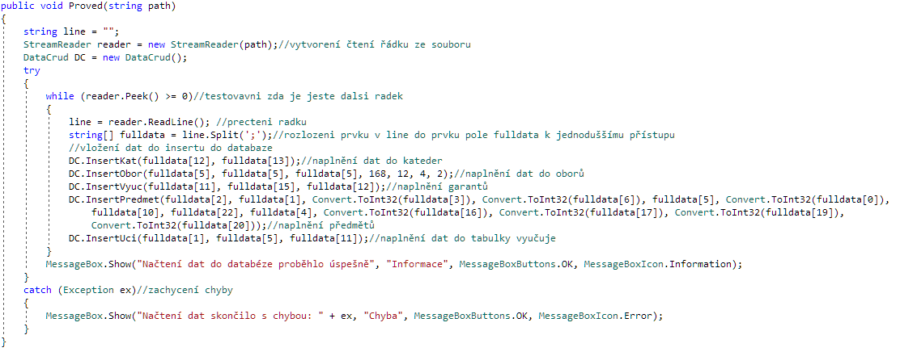

Obrázek 6 - Načtení souboru a volání vkládání

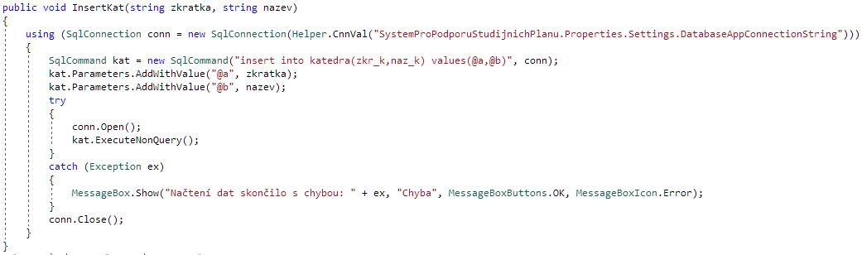

Obrázek 7 - vkládání kateder

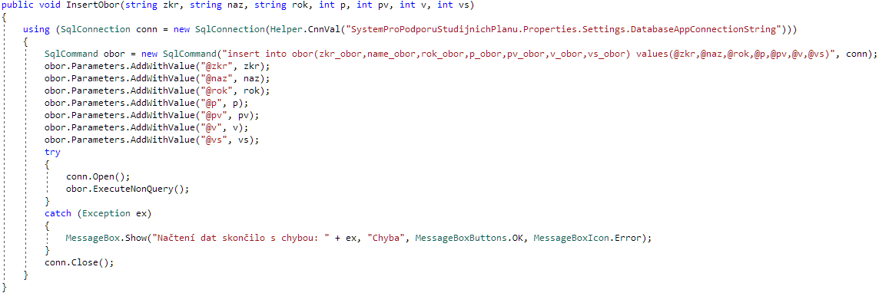

Obrázek 8 - vkládání oborů

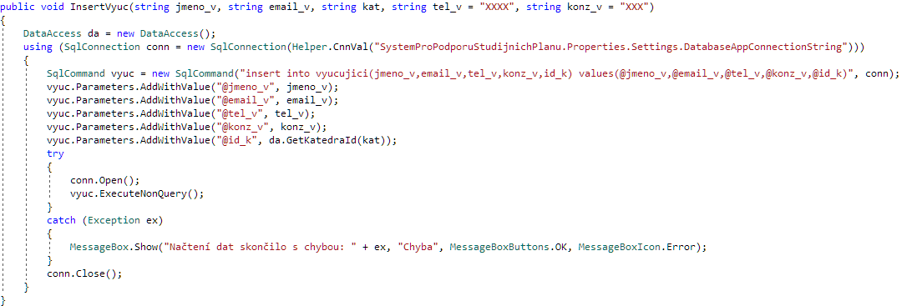

Obrázek 9 - vkládání vyučujících

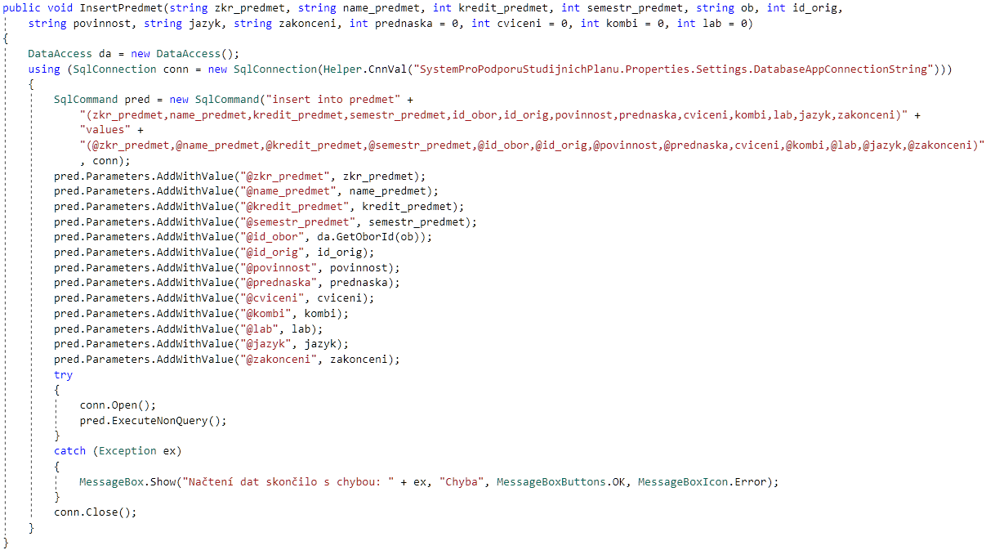

Obrázek 10 - vkládání předmětů

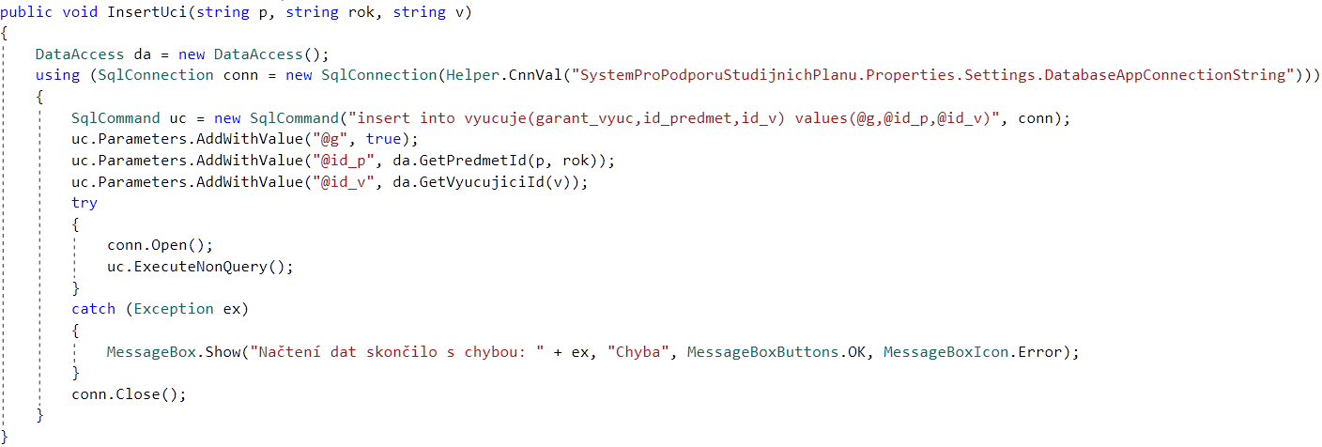

Obrázek 11 - vkládání garantů k předmětům

## Načtení popisů k předmětům do databáze

Pro načtení popisu k předmětu je potřeba využít dalšího souboru, jelikož zápisy jsou více řádkové a komplikuje to situaci načítání po řádcích. Z toho důvodu je načítání řešeno přes nahrání celého textového souboru do řetězce a poté rozděleno po oddělovacím znaménku‘;’ a poté naplněno v cyklu podle počtu znaků.

Vzorek tohoto souboru má tvar: 1610; "Semestrální projekt"; "xSP"; "<p>Cílem Semestrálního projektu je vytvořit pro studenta podmínky pro započetí reálné práce na zpracovávání své bakalářské práce (BP). Student individuálně a formou konzultací se svým vedoucím BP řeší úkoly a problémy související se svou BP. Garant předmětu stanovuje obecné podmínky na realizaci předmětu. Semestrální projekt lze zpracovávat i na jiné téma, než je téma budoucí bakalářské práce, tento způsob však není preferován. </p>"; "P-13/14"; 35

Kde jednotlivé části jsou: ID předmětu; název předmětu; zkratka předmětu; text popisu předmětu; obor; -

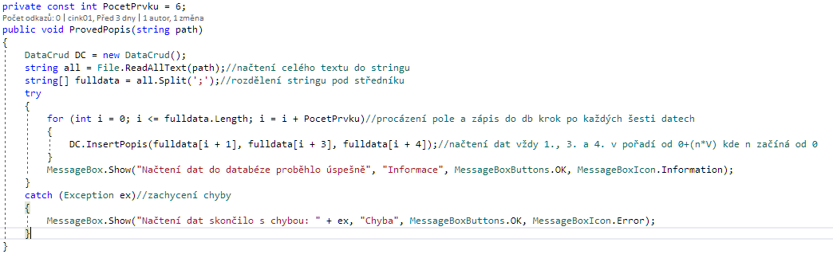

Obrázek 12 - Načtení souboru a zavolání funkce popisu

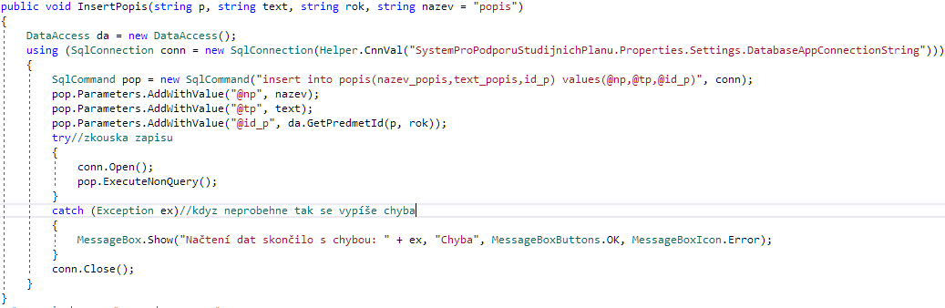

Obrázek 13 - vložení popisu do databáze

# Závěr

# Seznam použité literatury

# Použité zdroje

1. Studijní a zkušební řád VŠPJ. URL: [https://www.vspj.cz/student/prezencni-studium/aplikovana-informatika. 2018](https://www.vspj.cz/student/prezencni-studium/aplikovana-informatika.%202018)

# Seznam zkratek

IIS – internet information service